108年「航空情報服務網(AES) 使用者訓練」
服務滿意度調查報告

- 辦理訓練說明：
本總臺於108年10月14、16、18日假桃園國際機場、本總臺北部飛航服務園區及高雄國際機場辦理完竣。總計有民航局飛航管制組、內政部空勤總隊、桃園國際機場公司、民航局屬航空站、航空公司、臺灣航勤及桃園航勤公司、本總臺飛航管制及航空氣象等39個單位92人參與訓練。
- 訓練內容摘要：
- 飛航計畫申報、飛航前簡報製作、飛航公告查詢、臺北飛航情報區機場場面飛航公告示意圖、航空氣象資料查詢等功能。
- 配合資訊安全政策，每半年應變更密碼1次，並應符合密碼強度之要求。
- 提案討論：無。
- 參與訓練人員，問卷調查結果:
發出問卷92份，回收問卷92份，回收達成率為100%。
- 100%非常同意或同意本次示範講解有助於了解「飛航公告查詢」功能。
- 100%非常同意或同意本次示範講解有助於了解AES「機場場面飛航公告圖示」功能。
- 98.91%非常同意或同意本次示範講解有助於了解AES「航行警示圖」功能。
- 100%非常同意或同意本次示範講解有助於了解「飛航計畫」功能。
- 98.77%非常同意或同意本次示範講解有助於了解「飛航前簡報」功能。
- 97.83%非常同意或同意本次示範講解有助於個人公務處理。
- 問卷項目、表格數據及圖分析如下：
- 本次示範講解有助於了解AES「飛航公告查詢」功能

- 本次示範講解有助於了解AES「機場場面飛航公告圖示」功能

- 本次示範講解有助於了解AES「航行警示圖」功能

- 本次示範講解有助於了解AES「飛航計畫」功能

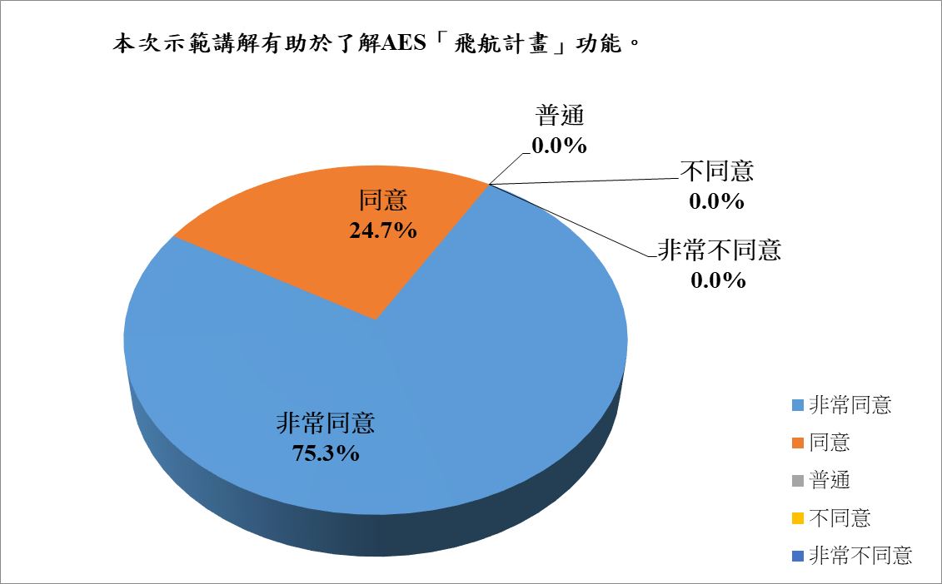

- 本次示範講解有助於了解AES「飛航前簡報」功能

- 本次示範講解有助於個人公務處理

